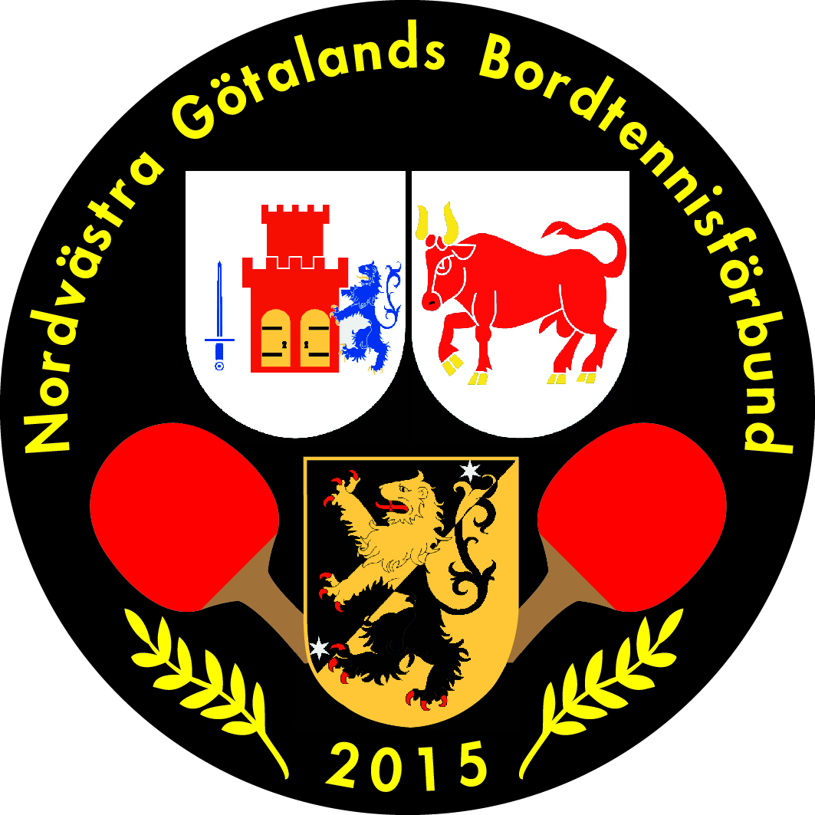

PM För Team

Ansvarig
* Kalla till team-möten.
* Se till att anteckningar förs från varje möte.
* Kallelse/Protokoll skall föras på avsedd mall, och protokollet
- Insändes till vårt Kansli
- Kansliet skickar sedan ut protokollet enligt reglementet
* Möten/ aktiviteter genomförs i lärgrupper med samarbete av SISU där så ges möjlighet.
* Coacha sina team-ledamöter.
* Leda och fördela arbetet inom teamet.
* Attestera team fakturor innan betalning eller delegera ut.
* Kan adjungera personer till teamet vid speciella tillfällen utan styrelsens godkännande.
* Att teamets "flik" på hemsidan är uppdaterad samt övrig verksamhet.
* Att bistå kansliet med material/reportage för hemsidan inom sitt ansvarsområde.
* Att driva och rapportera teamets frågor inom styrelsen.
Alla
* Följa upp budget löpande samt inför kommande säsong lägga förslag på teamets budget, ge förslag på verksamhetsplan samt skriva sin verksamhetsberättelse.
* Att skapa trivsel - det SKALL vara roligt att vara med!

Tips
* En fördel är om varje "Aktivitet" består av x-personer och en ansvarig, så behöver inte alla jobba med allt inom teamet, men det är lite beroende på aktivitet och teamets storlek.
* Använd gärna rapportblanketten efter varje avslutad aktivitet, underlättar årsberättelsen avsevärt.

Antagna av NVG BTF
20150325

